**Pregunta 1:**

**¿En qué consiste la técnica de marca de agua en imágenes?**

Esta técnica se propone como en un método el cual es usado para proteger los derechos de propiedad de datos que están digitalizados. El concepto de la marca de agua consiste en integrar algún tipo de información por ejemplo un logo o un emblema representativo en un medio digital, en este caso, una imagen. De esta manera la marca de agua funciona como una marca de identificación del propietario del archivo digital.

**¿Qué relación tiene la marca de agua con la criptografía?**

La principal relación entre estos dos conceptos es que la marca de agua utiliza técnicas parecidas a la Esteganografía. Dicha técnica es una de las ramificaciones de la criptografía la cual se enfoca en no solo proteger la información, sino también asegurarse de que esta no sea detectada. Estas difieren en el sentido de que la marca de agua no busca proteger la información insertada, sino que busca identificar el contenido como propiedad intelectual.

**¿Cuáles son las características deseables de un sistema de marca de agua?**

Una marca de agua debe cumplir con las siguientes características:

1. **Ser Robusta:** Debe poder resistir manipulaciones y diferentes tipos de ataques de procesamientos de imágenes.
2. **Ser Imperceptible:** No se debe alterar el contenido de la imagen original.
3. **Ser Reversible:** Así como es insertada, la marca puede ser extraída.
4. **Permitir Incrustación sin perdida:** Se debe minimizar la perdida de información de la imagen original.
5. **Ser Segura:** Debe ser indetectable y no debe ser posible quitarla sin la “llave” necesaria.

**¿Cómo se pueden clasificar los sistemas de marca de agua?**

Los sistemas de marca de agua se pueden clasificar en:

* **Visible o Invisible:**

Esta clasificación está basada en que tan detectable es la marca de agua en la imagen en la que se incrustó. La marca se cataloga como visible cuando hay indicios de que la imagen original fue alterada e invisible cuando no es así.

* **Frágil o Robusto:**

Una marca de agua es robusta cuando resiste exitosamente degradaciones o ataques y frágil cuando la marca de agua es destruida o se corrompe ante un ataque.

**Pasos en los que se divide un Sistema de Marca de Agua**

Una de las principales técnicas para incrustar una marca de agua en una imagen es mediante los siguientes pasos:

1. Se carga la imagen original en formato double.
2. Se aplica una transformada DCT o Wavelet
3. Se le suma a la imagen transformada la marca de agua.
4. Se aplica la transformada inversa a la imagen.
5. Se obtiene la imagen transformada.

**¿Cuáles son algunas de las aplicaciones que se puede utilizar la marca de agua en imágenes?**

1. **Protección de derechos de autor:** Protección de propiedad.
2. **Autenticación de contenido:** Verificar modificaciones.
3. **Fingerprinting:** Rastrear material usado ilegalmente.
4. **Captioning:** Información sobre el autor.
5. **Comunicación Encubierta:** Encriptar información.
6. **Monitoreo de Broadcasting:** Identificar directos ilegales.

**Pregunta 2:**

**Pseudocódigo:**

**A: CargaImagen en double**

**Z: CargaMascara en double**

**m: filas de A**

**n: columnas de A**

**Out: imagen de salida**

**B: Bloque 8x8**

**W: Matriz 64x64**

**p = q = 1: indices para iterar W**

**para i = 1:8:m**

**para j = 1:8:n**

**B(1:8,1:8) = A(i:i+7,j:j+7)**

**W(p,q) = dct(B(1,1))**

**q += 1**

**B = zeros(8,8)**

**fin**

**q = 1**

**p += 1**

**fin**

**[U, S, V] = transformada SVD de W**

**alpha = 0.1**

**W1 = S + alpha*Z**

**[U1,S1,V1] = svd(W1)**

**A1 = U * S1 * V'**

**p = q = 1;**

**para i = 1:8:m**

**para j = 1:8:n**

**B(1:8,1:8) = A(i:i+7,j:j+7)**

**B(1,1) = idct(A1(p,q))**

**Out(i:i+7,j:j+7) = B**

**q += 1**

**B = zeros(8,8)**

**fin**

**q = 1**

**p += 1**

**fin**

**=============Extraccion de marca=============**

**B = zeros(8,8)**

**X = zeros(64,64)**

**p = q = 1;**

**para i = 1:8:m**

**para j = 1:8:n**

**B(1:8,1:8) = Out(i:i+7,j:j+7)**

**B = dct(B(1,1))**

**X(p,q) = B(1,1)**

**q += 1**

**B = zeros(8,8)**

**fin**

**q = 1**

**p += 1**

**fin**

**[U2 S2 V2] = svd(X)**

**D = U1 * S2 * V1'**

**WM = (1/alpha) * (D-S2)**

**Solución:**

**Incrustación de la Marca.**

Para insertar la marca de agua a la imagen 1 brindada se usó el método de del paper “Watermarking_2” en el cual se mencionan 5 pasos para realizar la inserción:

**Extracción de bloques B de 8x8 y aplicación del DCT para crear la matriz W de 64x64**

Para la extracción de los bloques de 8x8 de la imagen original lo que se hizo fue iterar de 8 en 8 la matriz de la imagen para luego tomar el pixel (1,1) del bloque extraído y aplicarle el DCT. Dicho proceso se aprecia en la siguiente ecuación.

$$\sum_{i=1}^{m}{\sum_{j=0}^{n}{W\left(p,q\right)=DCT(B\left(1,1\right))}}$$

Donde:

* + - W es la matriz de 64x64
    - p y q $ϵ [1,64]$
    - B es el bloque de 8x8
    - m número de filas de la imagen
    - n número de columnas de la imagen.
    - DCT es una función del paquete signal de octave

**Aplicación del SVD a la matriz W**

Una vez que se calculó la matriz W simplemente se usa la función de octave para obtener los valores SVD de la matriz W.

$$\left[U,S,V\right]=svd(W)$$

**Cálculo de la nueva matriz A1 de tamaño 64x64 el cual contiene la marca.**

Para el cálculo de la nueva matriz A1 la cual es una matriz que ya tiene la marca incrustada primero se debe calcular una matriz W1 la cual se calcula tal que.

$$W1=S-α*Z$$

Donde:

* + - S es el valor calculado en el paso anterior
    - $α$ es una constante de valor $0.1$ suministrada.
    - $Z$ es la marca de agua cargada.

Cuando se tiene la nueva matriz W1 se debe calcular los valores SVD para esta nueva matriz.

$$\left[U_{1},S_{1},V_{1}\right]=svd\left(W1\right)$$

Finalmente se calcula la matriz A1 usando varios de los valores que ya se calcularon previamente.

$A_{1}=U*S_{1}* V^{T}$

**Incrustación de la marca en la imagen original:**

Para la incrustación de la marca en la imagen se deben obtener nuevamente los bloques de 8x8 pero esta vez cambiando el B(1,1) de cada bloque por el los valores almacenados en la matriz A1 una vez que se les aplicó.

$$\sum_{i=1}^{m}{\sum_{j=0}^{n}{Out\left(i:i+7,j:j+7\right)=B\left(1,1\right)=IDCT(A1(p,q))}}$$

**Extracción de la Marca:**

Para la extracción de la marca se parte de la imagen Out de salida obtenida en la sección anterior. Primero se deben extraer los bloques de 8x8 de esta imagen para calcular una matriz X de 64x64 igual que el primer paso de la sección anterior tal que.

$$\sum_{i=1}^{m}{\sum_{j=0}^{n}{X\left(p,q\right)=DCT(B\left(1,1\right))}}$$

Donde:

* + - X es la matriz de 64x64
    - p y q $ϵ [1,64]$
    - B es el bloque de 8x8
    - m número de filas de la imagen
    - n número de columnas de la imagen.
    - DCT es una función del paquete signal de octave

Cundo ya se tiene la matriz X se debe calcular los valores de U,S,V para esta matriz, estos datos luego serán utilizados para decodificar la marca.

$$\left[U_{2},S_{2},V_{2}\right]=svd\left(X\right)$$

Para poder hacer la extracción de los datos se deben suministrar 2 matrices U1 yV1 las cuales son usadas en la fórmula para calcular la matriz D la cual es un paso intermedio para la extracción de la marca. En este caso esas matrices se tomarán de la sección anterior.

$$D=U_{1}*S_{2} *{V_{1}}^{T}$$

Finalmente se calcula la marca extraída como

$$WM= \frac{1}{α} (D-S_{2})$$

**Resultados:**

En la imagen 1 se observa el resultado de la incrustación de la imagen y la extracción de esta. Se ve claramente como la nueva imagen es idéntica a la original y la extracción de la marca dio como resultado una imagen prácticamente igual a la que se incrustó.

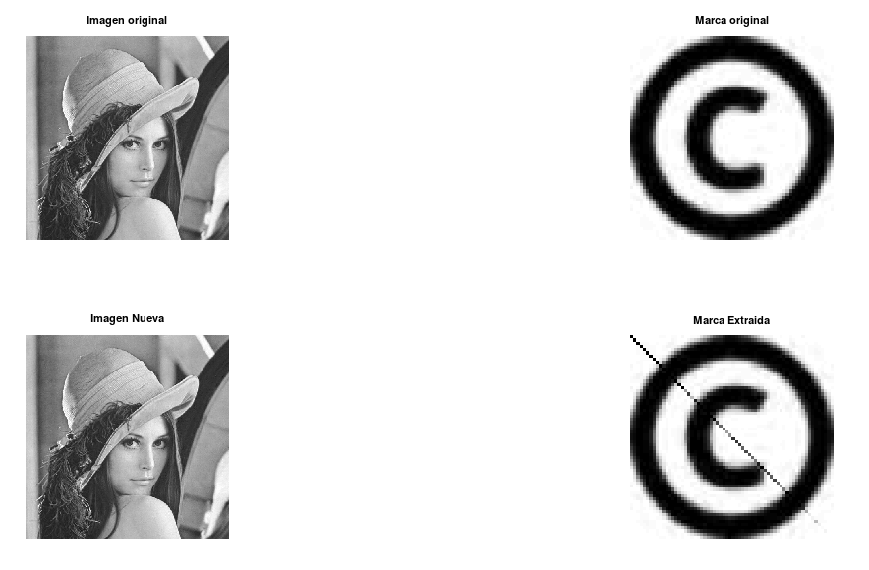

**Imagen 1.** Resultados de la pregunta 2.

**Pregunta 3:**

**Solución**

En este caso se aplicó la técnica de extracción de la pregunta anterior con pequeñas variaciones ya que la imagen con la marca de agua no era del mismo tamaño.

En este caso se uso bloques de 4x4 en lugar de bloques de 8x8 para tener concordancia con las matrices U1 y V1 suministradas para extraer la marca. Esto se hace así debido a que la imagen es de tamaño 1024x1024 y las matrices suministradas son de tamaño 256x256, es decir ¼ de la imagen.

El resto del algoritmo se mantuvo igual a la sección anterior es por eso que para no ser redundante se sugiere consultar la parte de la extracción de la imagen de la pregunta 2, eso sí, Teniendo en cuenta lo que ya se mencionó previamente.

**Resultados:**

Luego de aplicar el algoritmo de extracción a la imagen2.jpg suministrada para la extracción de la marca se obtuvo el resultado de la imagen 2 en la cual se observa claramente como la marca de agua que tenia era una foto de un lapa, un ave muy famosa en Costa Rica.

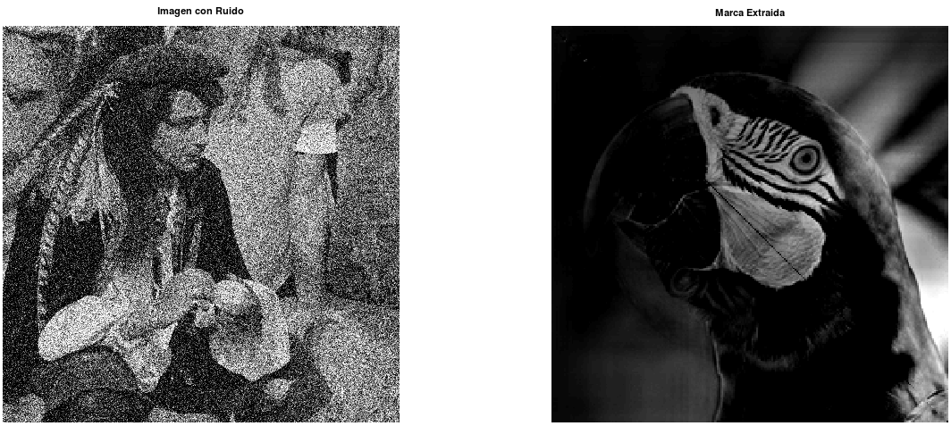

**Imagen 2.** Resultados de la pregunta 3.